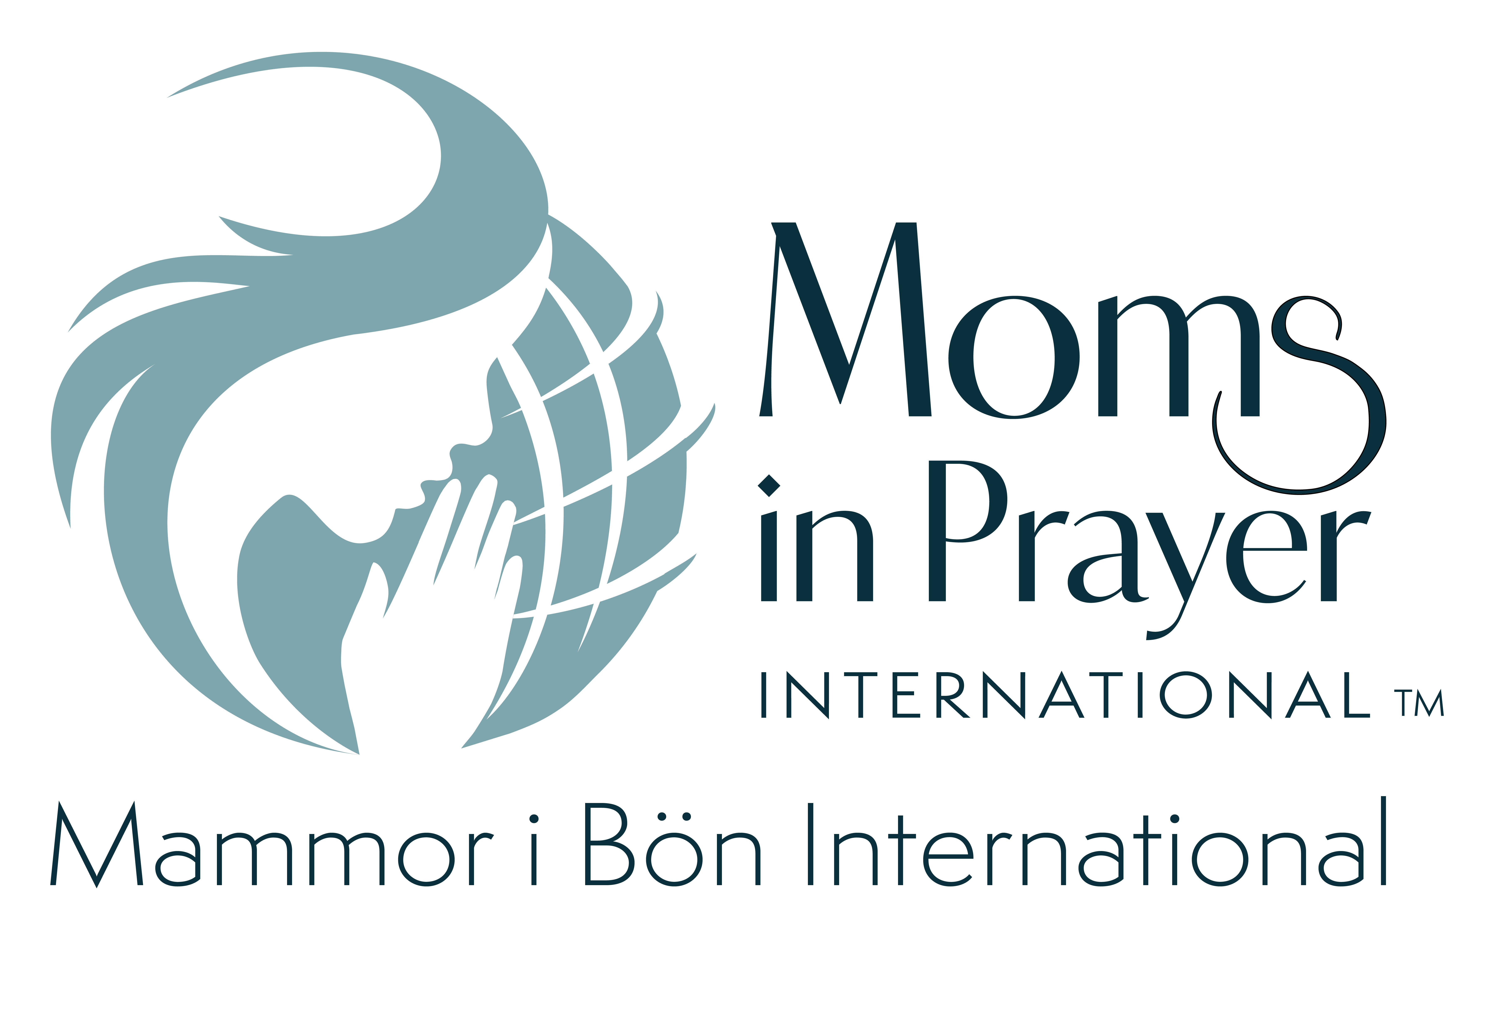

Mammor i Bön Böneblad Datum ________
- Lovprisning: Prisa Gud för den han är, hans egenskaper, hans namn eller hans karaktär.
Guds ögon ser
Ps 33: 12-15 Saligt är det folk som har Herren till sin Gud, det folk han har utvalt till sin arvedel. Från himlen blickar Herren ner, han ser alla människors barn, från sin boning betraktar han alla som bor på jorden. Han formar alla deras hjärtan, han förstår alla deras verk.  Ps 33:18-22 Men Herrens ögon ser till dem som vördar honom till dem som hoppas på hans nåd, för att rädda deras själ från döden och hålla dem vid liv i hungerns tid | Vår själ väntar på Herren, han är vår hjälp och vår sköld. I honom gläder sig vårt hjärta, vi förtröstar på hans heliga namn. Låt din nåd vila över oss, Herre! Vi sätter vårt hopp till dig.  1 Petr3:3-4 Er prydnad ska inte vara yttre ting som konstfulla håruppsättningar, påhängda guldsmycken eller fina kläder, utan hjärtats fördolda människa med den oförgängliga skönheten hos en mild och stilla ande. Det är mycket dyrbart i Guds ögon.

- Syndabekännelse: Under tystnad. Ledaren börjar och slutar denna del.
1 Joh 1:9 Om vi bekänner våra synder är Han trofast och rättfärdig så att han förlåter oss våra
synder och renar oss från all orättfärdighet.

- Tacksägelse: Tacka Gud för konkreta bönesvar och annat som han har gjort.
1 Tess 5:18 Tacka Gud under alla livets förhållanden. Detta är Guds vilja med er i Kristus Jesus.

- Förbön: 1 Tim 2:1 Först av allt uppmanar jag till bön, åkallan, förbön och tacksägelse för alla
människor.

-För barnen: Bilda grupper om två/tre. Varje mamma sätter in ett barns namn i bibelversen
och låter den helige Ande leda oss i förbön (Anpassade ord från Ps 33:12-15, 1 Petr 3:3-4 ).

Herre du som blickar ner från himlen se________ ditt barn! Låt _______förstå och vara trygg med att du betraktar honom /henne och vill forma hans/hennes hjärta! Tack att ser _______ fördolda hjärta och kan skapa i det ett rent samvete. Amen

Namn 1: Namn 2: Namn 3:
-För lärare och personal:
Herre du som utrannsakar våra hjärtan utrannsaka ________s hjärta och låt _______ söka din vägledning i sitt viktiga uppdrag att vara lärare. Särskilt nu i Pandemin ber vi om vishet för ______ och förmåga att ställa om så undervisningen blir god och till gagn för eleverna.
1 Mos 49:24 Men hans båge förblir fast och hans händer och armar spänstiga genom Jakobs Mäktige, genom Herden, Israels Klippa.

Namn 1:___________________________Namn 2:______________________Namn 3:__________________________
-För skola/universitet/högskola/förskola:
-Be om väckelse och andlig klarsyn.
-Be______________________________________________________________________________________________
-För Mammor i Bön:
-Be att varje skola skall få en Mammor i Böngrupp.
-Be att Mammor i Bön organisationen förblir ren och obefläckad.
-Be______________________________________________________________________________________________

Kom ihåg: Vad som sägs i gruppen stannar i gruppen.

